Machtigenbeheer 24-8-2022
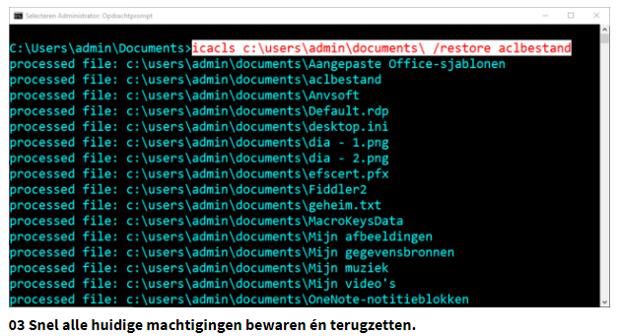

03 Machtigingenbeheer
Vanuit de gui kun je uiteraard ook machtigingen van gebruikers op mappen en bestanden regelen, maar dat kan sneller vanuit de cli. Bovendien heb je via de cli meer mogelijkheden in Windows 10 Home. Je regelt zowat alles via het icacls-commando: hierin lees je trouwens ‘acl’, wat staat voor ‘access control lists’ oftewel ntfs-machtigingen.
Om de huidige machtigingen op een map of bestand te weten te komen volstaat het commando icacls <naam_van_map_of_bestand>. Je kunt ook in één keer alle huidige machtigingen van alle bestanden in een bepaalde map en bijhorende submappen bewaren om die, na eventuele experimenten, snel weer terug te zetten. Machtigingen bewaren doe je als volgt icacls <pad_naar_map>\* /save aclbestand /T. Om de machtigingen die je in het bestand aclbestand hebt bewaard snel terug te zetten, voer je als administrator het commando icacls <pad_naar_map> /restore aclbestand uit. Om de machtigingen op een bestand door andere te vervangen, kun je een commando uitvoeren als icacls <bestandsnaam> /grant:r <gebruikersnaam>: F (F staat voor Full access). Let wel, als je de parameter :r (replace) weglaat, dan worden de nieuwe machtigingen aan de al bestaande toegevoegd in plaats van die te vervangen.

